EHL Voltana Platten

EHL

Eigenschaften

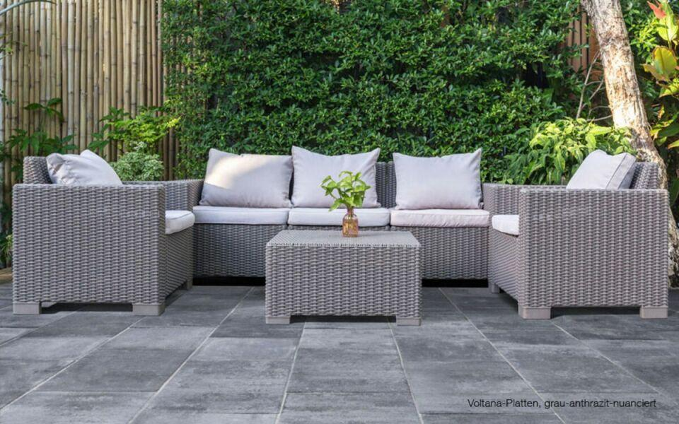

Belastbarkeit

begehbar

Bewertungsgruppe Rutschgefahr

R 13

Farbton

anthrazit, beige, grau

Oberfläche

glatt

Werkstoff

Betonwerkstein

Breite (mm)

400,00

Länge (mm)

400,00 - 600,00